**INSTITUTO SUPERIOR DE EDUCACION COMERCIAL**

**“ISEC MONTERO”**

**SISTEMAS INFORMATICO**

SISTEMA WEB DE VENTA DE ENTRADAS

PARA EL CLUB DEPORTIVO GUABIRA

**Postulante: Nicolas Nieme Paz**

**Tutor: Ing. José Gabriel Zurita Castro**

**2022**

**MONTERO-SANTA CRUZ – BOLIVIA**

**DEDICATORIA**

Dedico el presente trabajo a mi esposa, mi hijo y toda mi familia, que han hecho todo lo posible para ayudarme en esta parte importante de mi vida.

De igual manera, quiero agradecer a mis compañeros de estudio, profesores que fueron los que me acompañaron en cada paso que di.

Por último, quiero agradecer a todos aquellos que se involucraron en mi trabajo de investigación. Y a la institución educativa que me permitieron crear una aportación más a lo académico.

**AGRADECIMIENTO**

Agradecemos a Dios por bendecirnos la vida, por guiarnos a lo largo de nuestra existencia, ser el apoyo y fortaleza en aquellos momentos de dificultad y de debilidad.

Gracias a mis padres: Ros Mery y Juan Roldan, por ser los principales promotores de mis sueños, por confiar y creer en mis expectativas, por los consejos, valores y principios que me han inculcado.

A la institución ISEC MONTERO por a ver abierto sus puertas y acogidos a estudiantes que tenemos las ganas de superarnos profesionalmente.

A mis docentes por tener la paciencia de compartir sus diversos conocimientos.

INDICE

CAPITULO I 9

1.1Tema. 10

1.1Diagnóstico. 11

1.3 Justificación 12

1.4. Planteamiento del problema técnico. 13

1.5. Formulación del problema técnico. 13

1.6 Objetivos. 13

1.6.1 General. 13

1.6.2 Específico. 13

1.7Enfoque Metodológico. 14

1.7.1 SPRINT. 14

1.7.2 Scrum Master. 14

1.7.4 Product owner. 14

1.7.5 Equipo de desarrollo. 14

CAPITULO II 16

2.1. Marco teórico conceptual. 17

2.1.1 Servidores. 17

2.1.2 Sistema operativo. 17

2.1.3 Servidores web. 17

2.1.4 Linux. 17

2.2Base de datos 18

2.2.1¿Qué es una base de datos? 18

2.2.2 SQL. 18

2.2.3 JSON. 18

2.2.4 DBMS. 18

2.2.5 PostgreSQL. 18

2.3 Lenguaje de programación. 19

2.3.1 Java. 19

2.3.2 JavaScript. 20

2.3.3 Script 20

2.4 Herramienta de programación 20

2.4.1 IDE. 20

2.4.2 WEB SERVICE. 21

2.4.3¿Qué es una Api? 21

2.4.4¿Api de pasarela de pago online? 21

2.4.5 HTML. 21

2.4.6 Página web. 21

CAPITULO III. 23

3.1. Propuesta de innovación o solución problema 24

3.1.1. Problema 24

3.1.2. Solución al problema 24

3.1.3. Ventajas y Desventajas 27

3.2. Resultados esperados 27

3.3. Conclusiones 27

3.4. Recomendaciones 28

3.5. Fuente de información y bibliografía 29

3.6. Anexos 30

INDICE DE FIGURA

Figure 1 fuente Universidad Santander 13

**INTRODUCCIÓN**

El presente proyecto por el cual se realiza el sistema web de venta de entradas, se ha convertido en un factor de gran importancia para clubes deportivos, además de haber evolucionado a lo largo de los años.

El sistema web está diseñado para que dispongan de un Sistema de venta de entradas online que agilice el proceso. De esta forma, se ganan más ventas, de forma más fácil y rápida. Beneficia sobre todo a aquellos equipos que deben desplazarse hasta el estadio, ya que se aseguran su entrada online y no tienen que esperar a ir a boletería y arriesgarse a contagiarse de covid-19.

Por lo cual el objetivo que se pretende reducir así las colas en la entrada y evitando el descontrol en los accesos. Esto permite que los equipos vendan las entradas de sus eventos desde cualquier parte y puedan monitorizar las ventas en tiempo real.

Normalmente, hay mucho descontrol en el acceso a los estadios, los abonos los utilizan otras personas, o incluso varias personas utilizan un mismo carnet.

# CAPITULO I

## 1.1Tema.

Con la aparición del internet, se abren muchas posibilidades para hacer grandes

emprendimiento y crecer.

Con un SISTEMA WEB se facilita el uso de información y su seguridad es mayor.

Para poder realizar compras online los equipos visitante y local, puedan optar por opciones de sectores, con la información de horario y precios.

Los equipos de futbol boliviano albergan varios compromisos. Y realizan varias

actividades, pero la de mayor importancia es la venta de boletos que es efectuada de forma manual por los operadores los cuales solo utilizan los equipos de computación para la elección de sectores.

Se podría dar un mejor uso de la tecnología para modernizar los servicios de la venta online como la que se propone en el presente proyecto, el cual mediante el desarrollo de un sistema web facilitará las funciones de compras de entradas online dando a conocer informaciones claras de los precios, sectores disponibles en los partidos de Futbol.

## 1.1Diagnóstico.

**Diagrama de Ishikawa**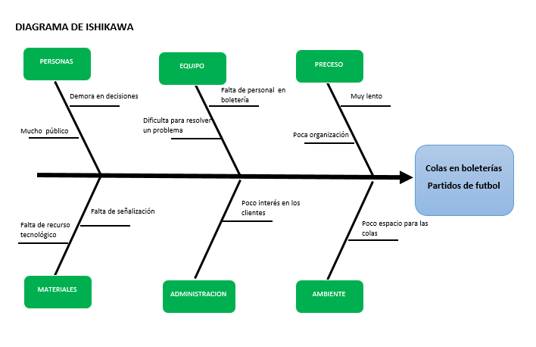

**Conclusión.**

Como se pudo observar a lo largo del análisis en el diagrama de Ishikawa son las largas colas de boletería, debido a la gran demanda de personas que compran de manera presencial. A partir de estos, todas nuestras propuestas de mejora atacarán este punto del diagrama para poder plantear una solución alcance.

## 1.3 Justificación

**1.3.1 Justificación económica.**

El sitio web permitirá que el club disminuya las pérdidas económicas producidas por la falta de clientes por el mal servicio en sus ventas, tendrán un mejor manejo de la información de los horarios, pero sobre todo el precio de las entradas, así el administrador tendrá un mejor control de estos procesos, también habrá un ahorro en material usado para la facturación, como también en el pago de salarios por parte del personal que ya no sea de relevancia para el club, esto será de beneficio.

El gerente tiene un mejor control de las ventas y estará al tanto del manejo que se hace en su club por parte del personal que se encuentra utilizando el sistema y actualizando la información de los distintos encuentros en temas de costo fundamentalmente ya que existe susceptibilidad en este tema.

**1.3.2 Justificación social.**

El proyecto beneficia de gran manera a los clientes, ya que podrán realizar la adquisición de QR-code electrónico mediante la web y pagando con su propia tarjeta sin la necesidad de tener que ir a estadio u oficinas por la compra o en la búsqueda de información, también las empresas serán beneficiadas permitiendo tener menos contrataciones del personal, ya que los procesos de venta serán mucho más agiles y sencillos, como también poder contar con un mejor proceso a la hora de tomar decisiones. Esto ayudará al club a tener más influencia de público por la mejora de los servicios que en primera instancia no eran de los mejores.

**1.3.3 Justificación tecnológica.**

El sistema que se desarrollara, por la necesidad que existe de contar con un servicio de venta de entradas en las instalaciones del estadio, como el club cuentan con el equipo de computación necesario para la implementación del sistema se podrá implementar de manera satisfactoria.

## 1.4. Planteamiento del problema técnico.

El Club Deportivo Guabirá vende sus entradas de forma presencial y no cuenta con un sistema web para promocionar sus eventos, precios y contactar con sus clientes.

## 1.5. Formulación del problema técnico.

¿Como puede el Club Deportivo Guabirá vender entradas de manera online y a la vez incrementar el alcance de sus eventos?

## 1.6 Objetivos.

### 1.6.1 General.

Desarrollar un Sistema web al Club Deportivo Guabirá, basado en la m  
metodología, “SCRUM” para facilitar al público la obtención de sus entradas en la ciudad de Montero.

### 1.6.2 Específico.

* **Adquirir información del club deportivo.**
* **Diseñar de la página WEB.**
* **Crear la base de datos.**
* **Codificar fuente del sistema.**
* **Prueba del sistema web.**

## 1.7Enfoque Metodológico.

El desarrollo del proyecto se utilizará la metodología de trabajo “SCRUM” es el “SPRINT”, esa metodología es ideal para mini proyectos de más de un mes (ciclos de ejecución muy cortos-entre una y cuatros semanas), cuyo objetivo es conseguir el incremento de valor en las ventas que estamos construyendo, como es el caso de este proyecto.

### 1.7.1 SPRINT.

Cuenta con una definición y planificación que ayudara a lograr metas marcadas, que se divide en dos partes que tratan de dar respuestas a dos preguntas fundamentales: ¿Qué se va entregar? Y ¿Cómo se va a realizar el trabajo?

Para resolver estas cuestiones los distintos miembros del equipo asumen unas responsabilidades definidas por la metodología ‘scrum’ en función del rol que desempeña cada uno de ellos

### 1.7.2 Scrum Master.

Se centra en cómo va a trabajar el equipo multifuncional. Es el responsable de conseguir que se sigan los valores y las prácticas de ‘scrum’. Ayuda a los miembros del equipo para que trabajen de forma autónoma y autoorganizada. Se ocupa también de eliminar problemas y obstáculos que puedan poner en riesgo el objetivo del ‘sprint’.

### 1.7.4 Product owner.

(O propietario del producto): Su mirada está siempre puesta en el cliente, y en lo que el equipo va a desarrollar. Es responsable de que el producto vaya incrementando su valor con cada ‘sprint’. Además, es la persona encargada de marcar el objetivo de manera clara y acordada con el resto del equipo.

### 1.7.5 Equipo de desarrollo.

Es el grupo de profesionales que hace el trabajo necesario para poder entregar el incremento de valor en el producto. Se autoorganizan para realizar el trabajo y han de estar disponibles a tiempo completo en el proyecto.

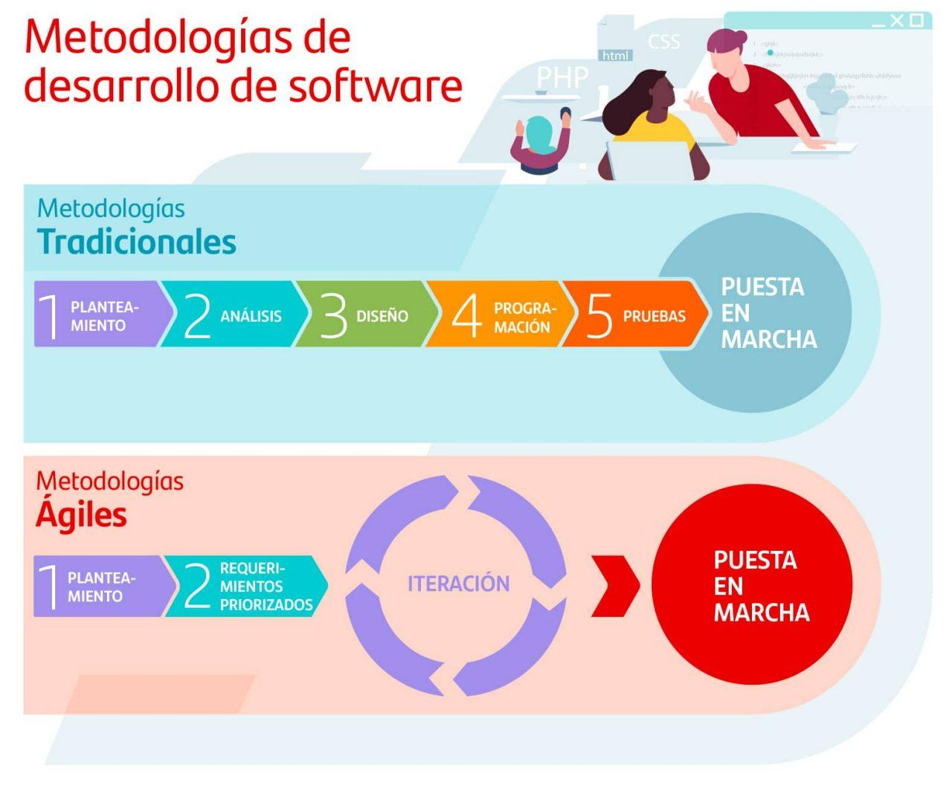

*Figure 1 fuente Universidad Santander*

# CAPITULO II

# 2.1. Marco teórico conceptual.

## 2.1.1 Servidores.

### 2.1.2 Sistema operativo.

Un sistema operativo es el software principal o conjunto de programas de un sistema informático que gestiona los recursos de hardware y provee servicios a los programas de aplicación de software, ejecutándose en modo privilegiado respecto de los restantes (aunque puede que parte de él se ejecute en espacio de usuario).

La mayoría de aparatos electrónicos que utilizan microprocesadores para funcionar, llevan incorporado un sistema operativo (teléfonos móviles, reproductores de DVD, computadoras, radios, enrutadores, etc.).

(IA, 2012-2013)

### 2.1.3 Servidores web.

Un servidor web tiene contenido de un navegador principalmente documentos HTML, imágenes, texto, videos, etc. Además, envía estas informaciones cargando un archivo y lo sirve a través de la red al navegador de un usuario.

“Para aumentar la velocidad aparte de mostrar páginas HTML se puede utilizar varias tecnologías en el servidor, como scripts CGI, seguridad SSL y páginas activas de Servidor (ASP)” (Bitendian, 2015).

### 2.1.4 Linux.

Linux es un núcleo mayormente libre semejante al núcleo de Unix. Linux es uno de los principales ejemplos de software libre y de código abierto. Linux está licenciado bajo la GPL v2 y la mayor parte del software incluido en el paquete que se distribuye en su sitio web es software libre. Está desarrollado por colaboradores de todo el mundo. El desarrollo del día a día tiene lugar en la Linux Kernel Mailing List Archive.

## 2.2Base de datos

### 2.2.1¿Qué es una base de datos?

Es una colección de archivos interrelacionados, que son creados con un Sistema de Administración de Bases de Datos (DBMS, Data base Management System). El contenido de una base de datos engloba a la información concerniente (almacenadas en archivos) de una organización, de tal manera que los datos estén disponibles para los usuarios, una finalidad de la base de datos es eliminar la redundancia o al menos minimizarla. “Los tres componentes principales de un sistema de base de datos son el hardware, software DBMS y los datos a manejar, así como el personal encargado del manejo del sistema” (CCM Benchmark Group, 2016).

### 2.2.2 SQL.

SQL es un lenguaje específico del dominio utilizado en programación, diseñado para administrar, y recuperar información de sistemas de gestión de bases de datos relacionales.

### 2.2.3 JSON.

Es un sistema que permite definir lenguajes de acuerdo a las necesidades. También permite relacionar aplicaciones de diferentes lenguajes y plataformas.

### 2.2.4 DBMS.

Sistema de administración de bases de datos. Software que controla la organización, almacenamiento, recuperación, seguridad e integridad de los datos en una base de datos.

### 2.2.5 PostgreSQL.

El sistema de base de datos (PostgreSQL) de gran alcance además es de software libre y según la página oficial (PostgreSQL E. G., 2016) “cuenta con más de 15 años de desarrollo activo y una arquitectura probada que se ha ganado una sólida reputación y fiabilidad, integridad de datos y la corrección ”está desarrollado con la capacidad de ser ejecutado en los múltiples sistemas operativos existentes por lo que toma el atributo de multiplataforma, Linux (AIX, BSD, HP-UX, SGI IRIX, Mac OS X, Solaris, Tru64) además de Windows además tiene soporte completo en varios idiomas, tiene la capacidad de almacenar objetos binarios muy grandes tipo multimedia.

Es una base de datos de tipo empresarial, (PostgreSQL, 2016) indica que tiene características futuristas como lo son:

* Control de multi-versión de concurrencia o conocida como MVCC.
* Punto en el tiempo de recuperación.
* Recuperación asíncrona.
* Transacciones anidadas.
* Backus en caliente.
* Escritura anticipada de registros para tolerancia a fallos.

Es altamente escalable, así como en el volumen de datos que puede administrar de igual manera en concurrencia de usuarios que puede acomodar

## 2.3 Lenguaje de programación.

Un lenguaje de programación es un lenguaje formal que proporciona una serie de instrucciones que permiten a un programador escribir secuencias de órdenes y algoritmos a modo de controlar el comportamiento físico y lógico de una computadora con el objetivo de que produzca diversas clases de datos.

### 2.3.1 Java.

Java es un lenguaje de programación orientado a objetos, “OO” orientado a objetos, como hoy se le conoce POO, programación orientada a objetos, trata de tomar objetos de la vida real y cómo funcionan a la vista humana para llevarse al plano de la programación.

Java es un lenguaje bastante intuitivo y fácil de aprender es semejante a otros lenguajes como C# y también parecido al lenguaje JavaScript que se usa bastante en aplicaciones web.

(Seco, 2014)

### 2.3.2 JavaScript.

Es un lenguaje de scripting multiplataforma y orientado a objetos. Es un lenguaje pequeño y liviano.

(MDN, 2016)

### 2.3.3 Script

Es un documento que contiene instrucciones, escritas en códigos de programación. El script es un lenguaje de programación que ejecuta diversas funciones en el interior de un programa de computador.

## 2.4 Herramienta de programación

### 2.4.1 IDE.

Es un entorno que proporciona herramientas necesarias al desarrollador con el objetivo de mejorar la producción a través de una interfaz gráfica mucho más amigable, normalmente su estructura básica está compuesta por un editor, entorno de ejecución, gestor de proyectos y el depurador.

Ejemplos de IDE

* NetBeans
* Eclipse
* Android Studio
* Visual Studio Code

En el desarrollo de este proyecto se ha considerado el entorno de Visual Studio Code por su comodidad y compatibilidad.

### 2.4.2 WEB SERVICE.

(Barranga Rojas & JARAMILLO PINEDA , 2014) mencionan que son mecanismos de comunicación que permiten a distintas aplicaciones con orígenes diferentes comunicarse entre sí sin necesidad de programar y no tienen relación con ningún sistema operativo, además permite a los desarrolladores agregar al web services la interfaz para usuarios.

API (Application Programming Interface)

### 2.4.3¿Qué es una Api?

Es la interfaz de programación de aplicaciones, son procedimientos o pasos para la programación orientada a objetos. Brinda ventajas a los desarrolladores siendo útil en la programación y evitando que se programe todo desde el principio.

Para el desarrollo de este proyecto se utilizarán las librerías de pagos online.

### 2.4.4¿Api de pasarela de pago online?

La pasarela de pagos online es un api que nos brindan diferentes empresas que permite la realización de pagos online.

### 2.4.5 HTML.

Es un lenguaje que se utiliza en el desarrollo de páginas web. Se utiliza comúnmente para establecer la estructura y contenido de un sitio web, tanto de texto, objetos e imágenes.

### 2.4.6 Página web.

Unapágina web es un sitio con información y datos acerca de alguna temática en particular a la que se puede acceder desde un buscador en internet y está publicada por una persona o empresa.

La web está dentro del Word Wide Web (WWW) o red informática mundial, la cual contiene todo el sistema con los documentos de internet.

La página principal de una página web es la Home, y normalmente las personas que administran un sitio web te dan la URL de su home principal, que será del tipo www.miweb.com, para poder visitarla y acudir después a las demás páginas que incluye esta web.

# CAPITULO III.

## 3.1. Propuesta de innovación o solución problema

### 3.1.1. Problema

a) El club deportivo guabirá administra de forma manual su cartera de clientes y no tiene sistema web de ventas para promocionar sus eventos, precios y contactar con sus clientes.

Esta situación no le permite mostrarse al público con el mismo alcance que tendría estando presente.

### 3.1.2. Solución al problema

b) La solución para incrementar el alcance de los eventos del club deportivo guabirá es poder CREAR un sistema web donde se pueda hacer PUBLICIDAD, MARQUETIN Y ventas DE LOS EVENTOS Y PRECIOS a través de un QR a través de una pasarela de pago.

Delimitaciones a la solución al problema:

* MATERIALES

Son:

* Portátil Intel Core i5
* Programas (web)
* Conexión a una red
* HUMANAS
* Programador
* Desarrollador del sistema Web
* Personal capacitado para el manejo del sistema
* LOGISTICAS
* Calle Cañoto Entre C/Bolívar Y C/ Sucre
* Calle Rosendo Paz Entre C/19 de agosto Y C/Florida
* Ciudad de Santa Cruz en el Municipio de Montero
* TECNOLOGICAS
* Lenguaje HTML
* JAVA SERVER
* JAVASCRIP
* POSGRESQL
* GITHUB
* REACT JS
* DOCKER
* SISTEMA OPERATIVO WINDOWS 11 O LINUX

* PROCESO

Se realizo un análisis de la situación del club deportivo guabirá donde tendría que comercializar sus productos como ser ventas de entradas para eventos, etc.

Donde se requirió una solución del problema que sería la implementación de una página web para satisfacer al usuario en lo que requiera y que pueda elegir las entradas a elección, para obtener más ganancias.

El proceso a realizarse fue de la siguiente manera;

* Primeramente, se planteó el problema del cual sería el trabajo.
* Segundo se procedió a hacer la documentación.
* Tercero se procedió a hacer el sistema.
* ADMINISTRATIVO
* Pago por página web

c) La Implementación que se dará de la página web será en fecha 01/01/2022.

d) Para el club deportivo guabirá calle tanto.

e) Se dio a la solución creando una página web para hacer ventas online para generar ingresos y cogestionar las largas colas para la obtención de entradas al evento.

f) 

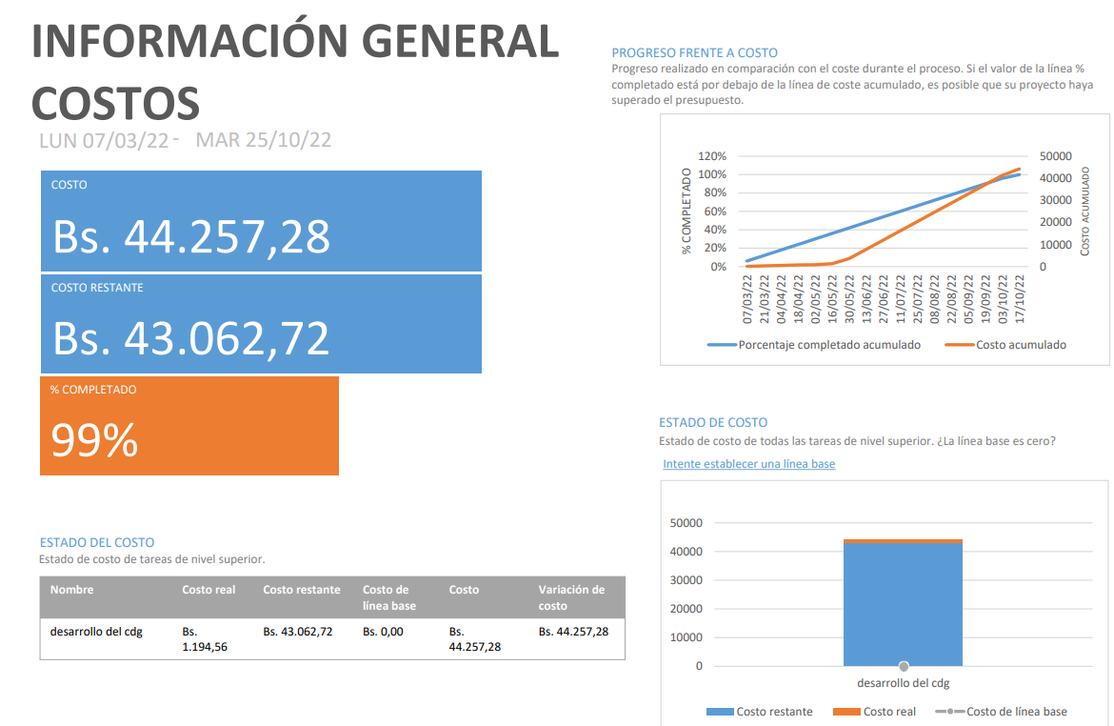

|  |  |  |  |  |  |  |  |
| --- | --- | --- | --- | --- | --- | --- | --- |
| SOFTWARE | Panel de administración y gestión | Página pública | Taquilla | API de Integración: | Pago de QR | Control de Accesos | Comisión |
| bTicket | SI | SI | SI | SI | SI | SI | NO |
| CDG | SI | SI | SI | SI | SI | NO | NO |
| Ticketeg | SI | SI | SI | SI | SI | SI | SI |

### 3.1.3. Ventajas y Desventajas

La página cuenta con:

* La desventaja requiere personal para un monitorio constante y conciliación con la pasarela de pago.
* Una de la desventaja es que el sistema no estará en línea si no se cuenta con internet.

La página web contara con muchos beneficios como ser:

* Tiene la información compleja y exacta del producto.
* Tienen precio los boletos.
* Da facilidad en la compra.
* Tienes varios servicios disponibles
* Se puede conectar con el administrador.
* Se podrá realizar el pago a través de una transferencia QR.

## 3.2. Resultados esperados

En este proyecto obtuvimos nuestro principal objetivo de crear o diseñar nuestra página web donde podemos ofrecer productos y servicios al cliente brindando una buena atención y la información correspondiente también brindándole nuestro servicio.

## 3.3. Conclusiones

El sistema web implementado es una innovadora y funcional forma de controlar las ventas de entradas del Club Deportivo Guabirá, puesto que solucionara muchos de los problemas en la gestión de las ventas realizados por numerosos clientes que posee, aprovechando la tecnología que permite la gestión, administración y comunicación de los datos de forma más provechosa, eficiente y ágil a como se venía realizando hasta ahora.

Además, el sistema ha logrado capturar una mayor cantidad de información, en comparación con el sistema actual, que es un manejo manual de la información, el nuevo sistema permite un control más real y objetivo en cuanto al manejo más eficiente de la información de la empresa, junto con ayudar en la toma de decisiones, ya que esta se maneja en el sistema en forma actualizada.

La solución propuesta, por tratar se una aplicación desarrollada con tecnología REACT, y con herramientas de carácter libre como lo son POSTGRESQL, proporciona un ahorro considerable en el costo de licencias y hosting.

El diseño de la aplicación permite una fácil utilización, ya sea por parte de los clientes al momento de realizar un pedido a través del sitio Web, como también, por parte de los vendedores y administradores que utilizaran el sistema.

## 3.4. Recomendaciones

A partir de este trabajo se propone las siguientes recomendaciones, con el fin de buscar el mejoramiento del sistema.

* Realizar continua administración del sistema para un mejor desempeño.
* Con respecto al análisis y diseño del sistema, cuando se requiera la ampliación y edición se deberá hacer por la antigüedad de algún producto en vista.
* Se recomienda para trabajos futuros tener más conocimiento sobre el programa para así poder hacer mejoras en el diseño de la página.
* Se recomienda implementar, utilizar y administrar el sistema de acuerdo las instrucciones brindadas.
* Aceptar críticas para mejoras de parte del cliente.

## 3.5. Fuente de información y bibliografía

Abud Figueroa, M. A. (2010). Calidad en la Industria del Software. La Norma ISO-9126. Instituto

Alba, P. R. (2011). *Manual de JavaScript.* Madrid: CEP S.L.

ATT. (2017). *ATT Moviles Bolivia*.

https://www.begoromero.com/que-es-una-pagina-web/

IA, C. d. (2012-2013). *Lenguaje Java Avanzado.* Ciencia de la Computación e IA.

Ian, S (2006). Ingeniería del Software, Pearson educación. Recuperado el 02 de agosto del 2007

Ivar Jacobson (1999) El Proceso Unificado de Desarrollo de Software

Landa, N. A. (2010). *C# Guia Total del Programador.* Buenos Aires: Manual Users.

libre, W. l. (2019). *Wikipedia*. Obtenido de<https://es.wikipedia.org/wiki/Document_Object_Model>

marketing4ecommerce. (2011). Obtenido de <https://marketing4ecommerce.net/usuarios-internet-mundo/>

SCRUM. https://www.softeng.es/es-es/empresa/metodologias-de- trabajo /metodologia-scrum.html.

Seco, J. A. (2014). *El lenguaje de programación C#.*

Serrano, A. G. (2012). *Inteligencia artificial. Fundamentos, practica y aplicaciones.* RC Libros.

Tecnológico y de Estudios Superiores de Monterrey Campus Morelos, Morelos

Diario El Español. (2012). Todo sobre los códigos QR: Qué son, cómo funcionan y para qué sirven. Obtenido de <https://www.elespanol.com/omicrono/hardware/20120530/codigos-qrfuncionan-sirven/2749756_0.html>

Huidobro, J. (2009). Código QR. Revista Bit (172), 47-49.

## 3.6. Anexos

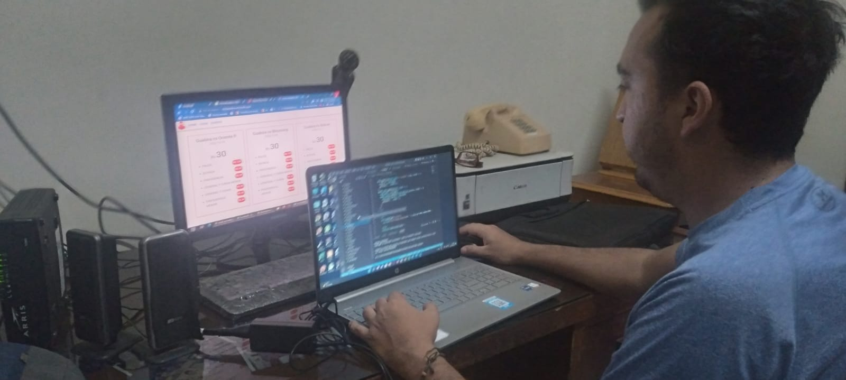

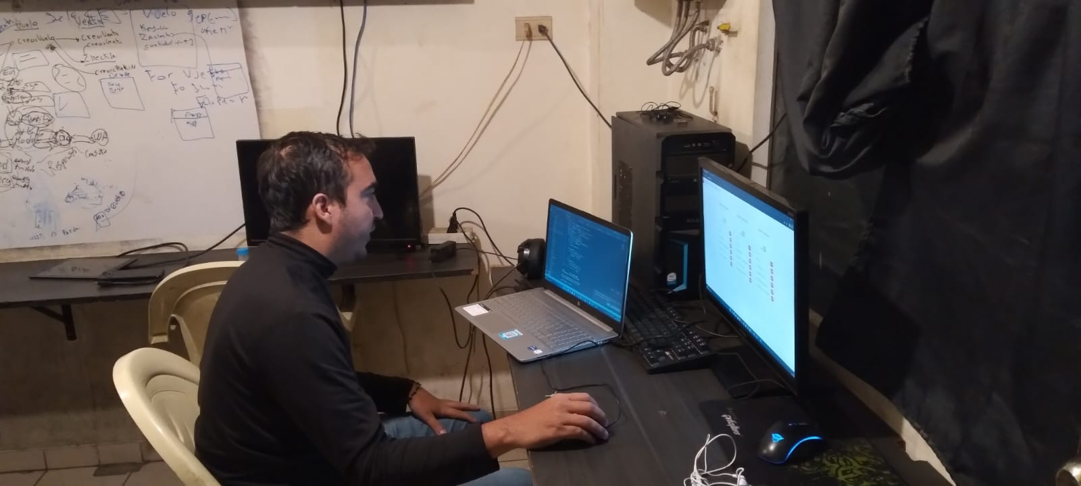

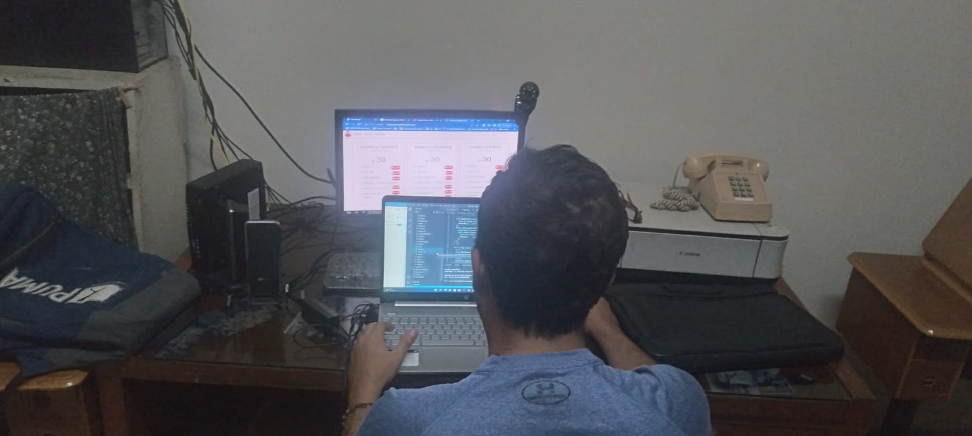

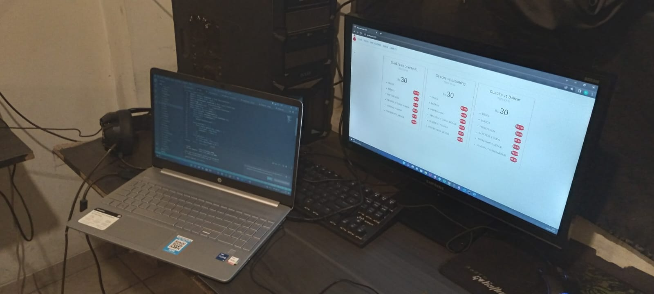

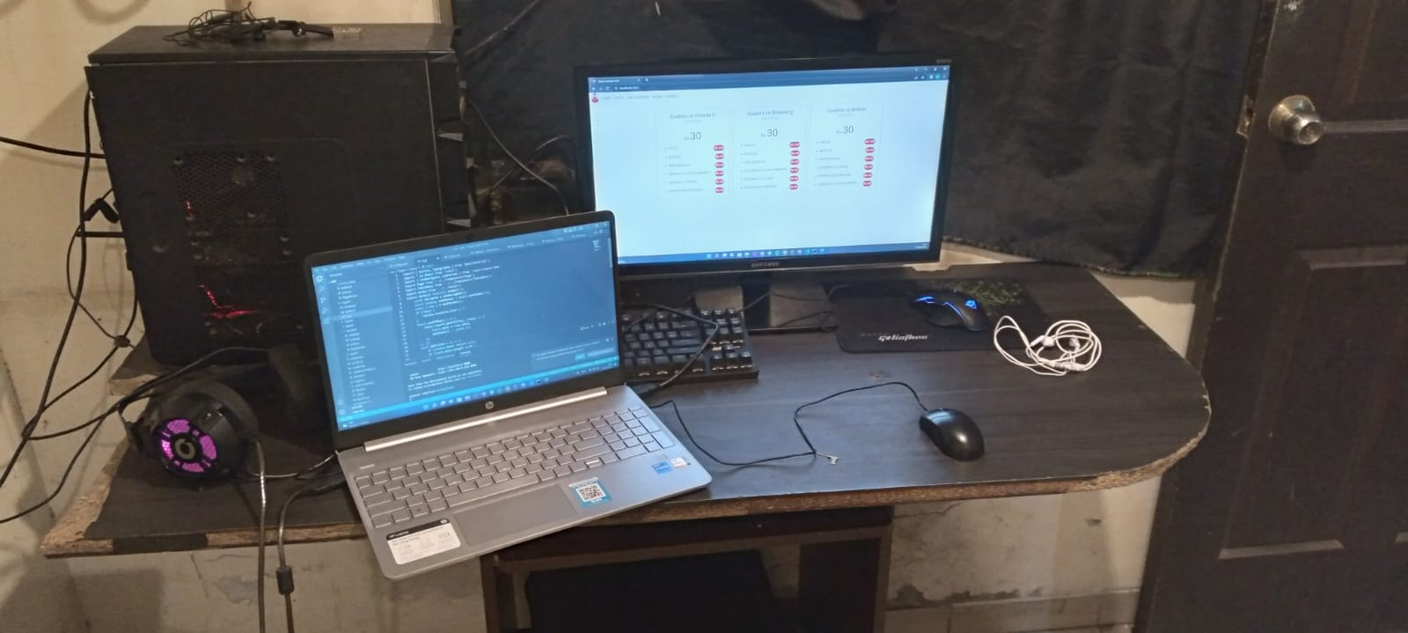

Ç